

P r o p o z í c i e

Majstrovstvá Slovenska

v love rýb bičom na plávanú,

s dĺžkou max. 6m.

kategória do 10 rokov (ročník narodenia 2009 a mladší)

Z dôvodu absencie pretekov, ako vrcholného podujatia pre detí do 10 rokov, sa rozhodli členovia ZDRUŽENIA PRIAZNIVCOV ŠPORTOVÉHO RYBOLOVU a DRK Jaroslava Helera usporiadať Majstrovstvá SR v LRU plávaná pre deti do 10 rokov v love rýb bičom.
Hlavný organizátori pretekov:
ZDRUŽENIE PRIAZNIVCOV ŠPORTOVÉ HO RYBOLOVU,
DRK JAROSLAVA HELERA
Spoluorganizátori a sponzori preteku:
Jazero Borovce, Vodax, .a.s., SPORTS, spol. s r.o., Zoltan Nagy - RYPOMIX, Tomáš Dobiš, Rybárske potreby Ryba Trnava, Roman Žulko, Robinson - fishing, SLOVENSKÝ RYBÁR, Peter Gašparovič, KLUB LRU Trnava, Jaroslav Heler, Martin Lipka, a ďalší
Termín konania : 7.10.2018
Miesto konania : jazero Borovce
Prihlášky: Uzávierka prihlášok – 30.9.2018 (mailom na adresu: pretekystuplik@gmail.com)
V prípade že sa prihlásený pretekár nemôže zúčastniť, je potrebné o tom upovedomiť organizátora mailom.
Počet účastníkov je limitovaný veľkosťou vodnej plochy a stavu vodnej hladiny. Momentálne je možný štart maximálne 21 pretekárov.
Organizačný štáb :
Riaditeľ pretekov: Heler Jaroslav
Garant pretekov: Lipka Martin
Hlavný rozhodca: Predný Pavol
Technický vedúci: Dobiš Tomáš
Zdravotné zabezpečenie: telefonicky na čísle 112
Technické pokyny :
Preteky sú určené pre mladých rybárov narodených v roku 2009 a mladších.
Časový program :
časový harmonogram pretekov
08:00 – 08:15 prezentácia
08:15 - otvorenie, sľub pretekárov, poučenie, losovanie, presun na pretekárske miesto a príprava na preteky
do 9:30 kontrola krmiva
09:50 vnadenie
10:00 – 13:00 pretek
13.00 – váženie, vyhlásenie výsledkov, odovzdanie cien

Rozpis signálov:
09:50 1.signál - vnadenie (10 minút do začiatku preteku)
10:00 2.signál - začiatok preteku
13:00 3.signál - koniec preteku
Losovanie lovných miest.
Losovanie pretekov sa vykonáva ručne, podľa abecedy.
Pretekárska trať
Štrkovisko s výskytom rýb: kapor, karas, plotica, pleskáč, amur, ...
Príprava pretekára
Pretekári po vyžrebovaní pretekárskych miest, sa stanovenom čase v môžu presunúť na vylosované miesta a pripravovať sa na preteky.
Pretekár loví pod alebo nad vylosovaným číslom.
Krmivá a živú nástrahu si pretekár nachystá na kontrolu.
Množstvo krmiva je dovolené max 6L navlhčeného krmiva. Do tohto množstva sa počítajú posilňovače práškové aj tekuté, farbivá, partikle ako kukurica, konope, pšenica, krúpy a pod.
Do tohto množstva sa nepočíta hlina a kamienky,
Pretekár nesmie mať v priestore na lovenie žiadne iné, ani suché krmivo, než to, čo mu bolo odkontrolované.
Živá nástraha je dovolená v množstve 0,5 litra. Medzi živú nástrahu sa rátajú larvy múch, kukly, červy hnojové, dendrobeny a múčne červy . Pelety a patentka je zakázaná. Po kontrole si nesmie žiadny pretekár a ani iná osoba doniesť na lovné miesto žiadne krmivo, živú nástrahu a iné komponenty.
Vnadenie
Úvodné vnadenie sa vykonáva 10 minút pred začiatkom pretekov.
Povinná výbava:
Všetci účastníci pretekov musia mať sieťku s kruhmi o dĺžke min. 3m., uvoľňovač háčikov, podberák s dlhšou rúčkou.
Doporučujeme podložku na ryby a pre prípad slnečného počasia dáždnik a pokrývku hlavy.
Pomoc pretekárom
Počas pretekov platí ZÁKAZ kŕmenia, nahadzovania, zasekávanie, zdolávania rýb... doprovodu pretekára.
Je možné pomôcť podobrať väčšiu rybu a prípadne pomôcť pri uvoľnení háčika.
Do sieťky si pretekár musí ulovenú rybu dať sám.
Udica a montáž
Pretekár loví iba na bič o dĺžke maximálne 6m.
Montáž s plavákom je povolená iba s jedným nadväzcom a s jedným jednoháčikom.
Úlovky a ich prechovávanie
Každý pretekár je povinný uchovávať ryby v sieťkach, opatrenými obručami. Pretekár zodpovedá za uchovanie rýb živých a počas preteku je s nimi povinný zaobchádzať šetrne. Ryba sa považuje za ulovenú ak je mimo vodnú hladinu v okamihu zaznenia signálu koniec lovu, nie počas jeho trvania.
Váženie
Pri každom vážení je povinný byť aj pretekár. Do príchodu vážiacej komisie musia byť ryby stále vo vode a po vyzvaní ich pretekár donesie k váhe. Hmotnosť sa zapisuje v gramoch. Po odvážení pretekár svojim podpisom potvrdí správnosť váženia a správnosť zápisu. Po podpise nie je možné dávať protest ohľadom váženia a správnosti zápisu a ryby sú šetrné hneď pustené do vody.
Hodnotenie
Víťazom preteku sa stáva pretekár s najväčším počtom bodov (1bod=1gram). V prípade rovnosti rozhoduje dátum narodenia pretekára, kde je zvýhodnený mladší pretekár. Ak by aj dátum bol rovnaký, rozhodne žreb.
Práva a povinnosti účastníkov súťaže
Účastníci pretekov sú povinní dodržiavať etické pravidlá a zvyklosti k prírode, funkcionárom súťaže, súperom a divákom. Účastníci súťaží sa týchto zúčastňujú na svoje vlastné nebezpečenstvo, spolu so sprevádzajúcou dospelou osobou a za svoje správanie a konanie nesú svoju plnú osobnú zodpovednosť.
Všetci pretekári štartujúci na pretekoch sú povinní zúčastniť sa vyhlasovania výsledkov.
Všetci účastníci pretekov sú povinní ovládať tieto predpisy.
Záverečné ustanovenie :
Preteká sa za každého počasia, všetci pretekári súťažia na vlastné nebezpečie.
Informácia o pretekoch: Heler Jaroslav, 0905 640 287, pretekystuplik@gmail.com

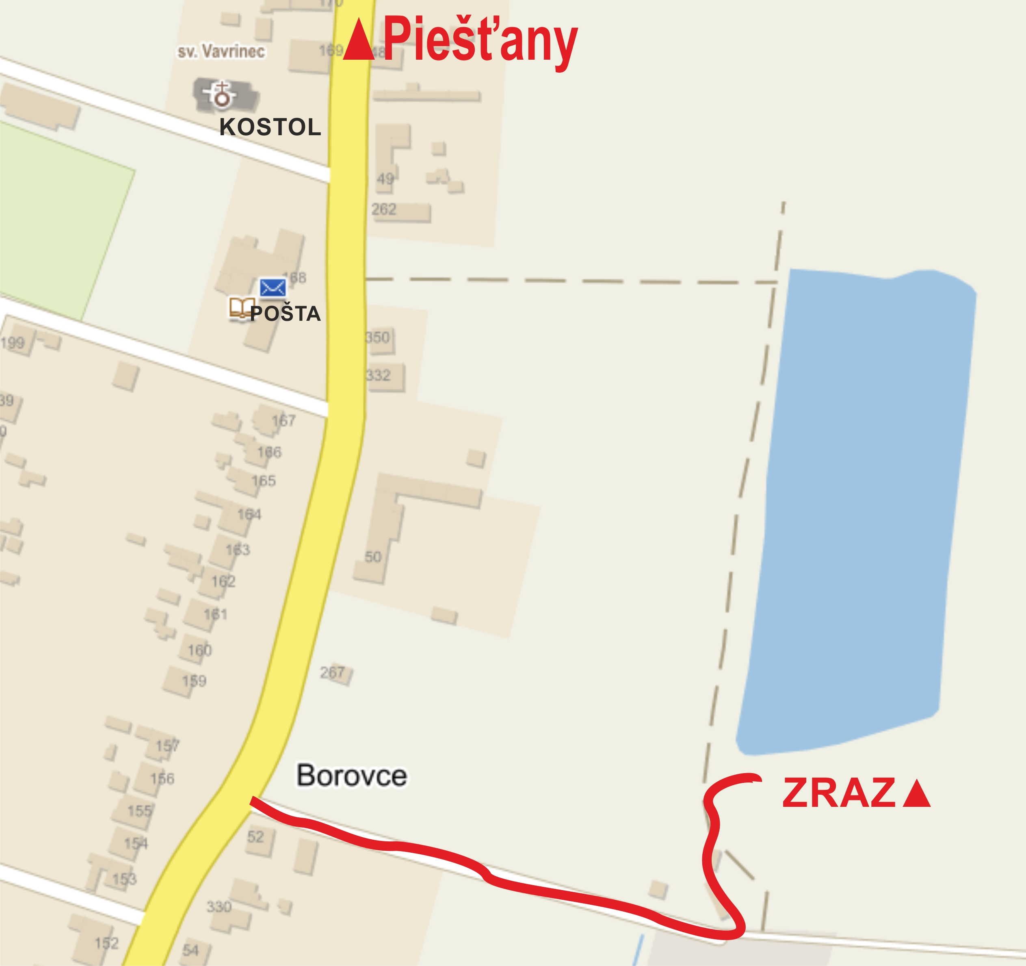

PRIHLÁŠKA DO SÚŤAŽE

Majstrovstvá Slovenska v love rýb bičom na plávanú, s dlžkou max. 6m.
Meno a priezvisko pretekára: ........................................

Dátum narodenia: .......................................... miesto bydliska: .........................

Meno a priezvisko zákonného zástupcu - rodiča, ktorý súhlasí s účasťou vyššie uvedeného pretekára na pretekoch: ..............................................

E-mail:

Číslo tel.:.

Svojim podpisom súhlasím s účasťou pretekára a zaväzujem sa, že počas pretekoch ho bude sprevádzať osoba nad 18 rokov.
Zároveň súhlasím so spracovaním osobných údajov v súvislosti s prihláškou do súťaže a zverejneným foto a video záznamu s pretekov.

Dátum: .......................... Podpis: ........................................

Prihlášku zašlite: mailom na adresu: pretekystuplik@gmail.com
Prípadne ďalšie info na 0905 640 287
Zoznam prihlásených bude na facebooku v skupine Deti a rybárstvo.

